KẾ HOẠCH BÀI DẠY
Môn: | Toán
Lớp: | 5A
Tên bài dạy: | Bài 67. Luyện tập chung (t1)
Tiết CT: | 125
Thời gian dạy: | Thứ Sáu ngày 07/3/2025
I.YÊU CẦU CẦN ĐẠT:
- Củng cố kĩ năng tính diện tích hình tam giác, hình thang, hình tròn; diện tích và thể tích của hình hộp chữ nhật, hình lập phương. Vận dụng giải quyết được một số bài toán thực tế có liên quan.
- Thông qua các hoạt động tính diện tích hình tam giác, hình thang, hình tròn; diện tích xung quanh, diện tích toàn phần và thể tích của hình hộp chữ nhật, hình lập phương và vận dụng giải quyết được một số bài toán thực tế có liên quan, HS có cơ hội được phát triển NL giao tiếp toán học, NL giái quyết vấn đề toán học. NL mô hình hoá toán học, NL sử dụng công cụ và phương tiện học toán.
-Chăm chỉ trong tính toán và làm bài; trung thực trong đánh giá kết quả học tập cả bản thân, của bạn; có trách nhiệm trong hoạt động nhóm.
II.ĐỒ ĐÙNG DẠY HỌC
- Giáo viên: Bài giảng trình chiếu, Tivi, bảng phụ, phiếu học tập,
- Học sinh: SGK, hình vẽ trong SGK, các đồ dùng học tập cần thiết.
III.CÁC HOẠT ĐỘNG DẠY HỌC CHỦ YẾU
HOẠT ĐỘNG CỦA GIÁO VIÊN | HOẠT ĐỘNG CỦA HỌC SINH
1.HOẠT ĐỘNG MỞ ĐẦU
*Cách tiến hành
-GV tổ chức cho HS chơi trò chơi “ Câu cá”
-GV phổ biến cách chơi: Trên mỗi cần câu có các hình ( Tam giác, hình thang, hình hộp chữ nhật, hình lập phương). Trên mình mỗi chú cá có các công thức. HS chọn cần câu có hình phù hợp với công thức trên mình cá. Mỗi lần chọn đúng, HS được tuyên dương
-HS tham gia trò chơi theo hướng dẫn
-Mời một số HS đọc lại quy tắc và công thức tính diện tích hình thang, hình tam giác, thể tích hình hộp chữ nhật, hình lập phương.
-GV giới thiệu bài mới.
2.HOẠT ĐỘNG LUYỆN TẬP, THỰC HÀNH
*Mục tiêu:
-Củng cố cách tính diện tích hình thang, hình tam giác, thể tích hình hộp chữ nhật, hình lập phương, chu vi hình tròn.
- Vận dụng giải quyết được một số bài toán thực tế có liên quan.
- Phát triển các NL toán học.
*Cách tiến hành:  - Bài 1: HS đọc yêu cầu  -GV trình chiếu hình ảnh ( hoặc yêu cầu HS quan  sát hình SGK)  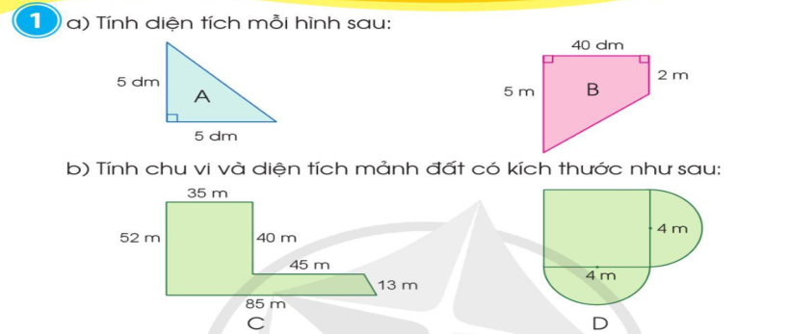  -GV hỏi:  +Bài tập yêu cầu chúng ta làm gì?  -Quan sát loại hình và kích thước có trong hình, mời HS nối tiếp đọc lại quy tắc tính chu vi, diện tích các hình đã học.  -GV đặt câu hỏi cho HS hình C và D:  + Để tính chu vi mảnh đất hình C ta làm sao?  +Để tính diện tích mảnh đất hình C ta làm thế nào?  +Mảnh đất hình D gồm có hình gì và hình gì? Làm thế nào để tính chu vi? làm thế nào để tính diện tích?  - Yêu cầu HS thực hiện cá nhân vào VBT  -Mời một số HS nối tiếp chia sẻ kết quả ( sửa bài) trên bảng, HS đổi chéo vở để sửa bài.  -Cả lớp nhận xét, đặt câu hỏi cho bạn ( nêu có)  -GV nhận xét , chốt kết quả đúng | HS đọc yêu cầu bài  - Quan sát hình vẽ  -Hình A và B yêu cầu tính diện tích, hình C và D yêu cầu tính chu vi và diện tích mảnh đất.  -HS nối tiếp nêu quy tắc ( hoặc công thức)  -HS trả lời câu hỏi của GV  -HS thực hiện VBT  -Một số HS sửa bài bảng lớp  Đáp án:Diện tích hình A là:  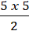 = 12,5 dm²  Diện tích hình B là:  Đổi: 40dm =4m  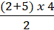= 14 m²  *Mảnh đất Hình C: chia hình C thành 1 hình chữ nhật và 1 hình thang  Chu vi hình C là:  ( 52 + 35 + 40 + 45 +13 +85) = 270m  Diện tích hình chữ nhật: 52 x 35 =1820 m²  Chiều cao hình thang: 52 – 40 = 12 m  Đáy lớn hình thang: 85 – 35 = 50 m  Diện tích hình thang: 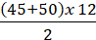 =570 m²  Diện tích mảnh đất hình C là:  1820 + 570 = 2390 m²  *Mảnh đất hình D:( chia hình D thành 1 hình vuông và 1 hình tròn)  Chu vi hình vuông: 4 x 4 = 16 m  Chu vi hình tròn: 4 x 3,14 = 12,56 m  Chu vi mảnh đất hình D : 16 + 12,56 = 28,56m  Diện tích hình vuông: 4 x 4 = 16 m²  Bán kính hình tròn là: 4 : 2 = 2 m  Diện tích hình tròn: 2 x 2 x 3,14 = 12,56 m²  Diện tích mảnh đất hình D: 16 + 12,56 = 28,56 m²
Bài 2: Chọn hình triển khai  - GV tổ chức cho HS chơi trò chơi “ Ghép hình”  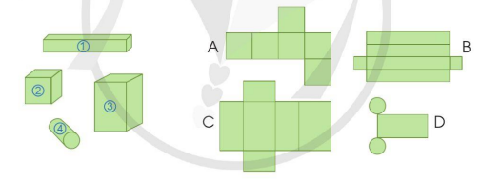  -GV trình chiếu các hình ảnh như SGK, HS tham gia trò chơi bằng cách nối ghép các hình A, B, C, D với các hình 1, 2, 3, 4 sao cho thích hợp.  -Mỗi lượt chơi, HS có 5 giây để đưa ra đáp án  ( thao tác trên máy tính: Kéo hình triển khai vào hình phù hợp). Sau khi đưa ra đáp án, GV yêu cầu HS giải thích vì sao chọn đáp án đó? | -HS quan sát hình  - Lằng nghe sinh hoạt cách chơi  HS tham gia trò chơi  - Đáp án:  Hình (1) – B (2) – A (3) – C (4) - D
Bài 3: Tính thể tích của bể kính  -Mời 3 HS nối tiếp đọc đề bài  -Mời HS nêu các kích thước của bể kính mà đề bài cho.  -GV hỏi đáp:  + Để tính diện tích kính cần dùng ( không nắp) ta tính diện tích gì? Và có chú ý gì?  + Để tính được thể tích của nước trong bể, ta cần làm gì?  -Yêu cầu HS làm bài cá nhân vào vở  -Mời HS chia sẻ kết quả trước lớp  -Cả lớp cho ý kiến và đổi vở sửa bài | -3 HS nối tiếp đọc đề bài  - Bể kính có chiều dài 1,2m; chiều rộng 60cm; chiều cao 80 cm  - Ta tính diện tích toàn phần của bể (chỉ có 1 mặt đáy). Cần chú ý đổi đơn vị các kích thước về cùng 1 đơn vị đo và tính diện tích của 5 mặt.  - Để tính thể tích nước, ta đi tính chiều cao của mức nước ( 80 x), sau đó mới tính thể tích nước với chiều cao vừa tìm được.  - HS làm bài cá nhân vào vở  - 2 HS chưa sẻ kết quả trước lớp  -HS còn lại nhận xét, đổi vở sửa bài.
3.HOẠT ĐỘNG VẬN DỤNG
- GV cho HS thi đua đọc công thức và qui tắc tính chu vi, diện tích, thể tích các hình đã học.  - HS đọc đúng được cộng điểm thi đua  * Củng cố, nối tiếp  - Về xem lại các bài tập đã giải và hoàn chỉnh  -Ôn kĩ các công thức và qui tắc toán để chuẩn bị tiết học sau. | - HS thi đua đọc qui tắc và công thức tính chu vi, diện tích, thể tích các hình đã học.
IV. ĐIỀU CHỈNH SAU BÀI DẠY
…………………………………………………………………………………………………………………………………………………………………………………………………………………………………………………………………………………………………………………………………………………………………………

